Sicherheitskarusselltür Geryon SRD-E01

dormakaba

Eigenschaften

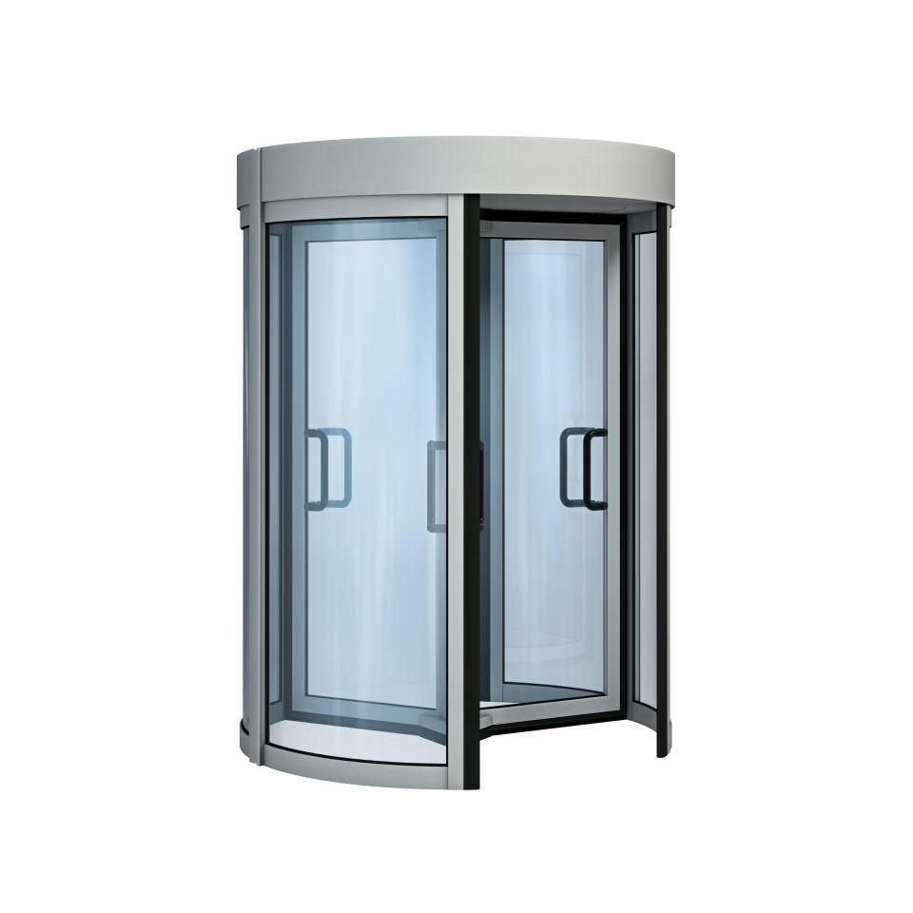

HAN:

SRD-E01

Farbton

silber

Oberfläche

pulverbeschichtet

Öffnungsart

Karusselltür

Verglasung

Einscheibensicherheitsglas ESG

Durchgangskapazität in Personen/h

1.200,00

Höhe (mm)

2.300,00

Ausführung Flügelrahmen

mit Bürsten auswechselbar

Ausführung Griff

Stoßgriff vertikal

Ausführung Nachtabschluss

außenlaufend

Ausführung Seitenwand

gebogen als Rahmenkonstruktion

Bauart Türblatt

mit Glasfüllung

Nachtabschluss

mit Nachtabschluss, ohne Nachtabschluss

Anzahl Flügel

3,00 - 4,00

Netzfrequenz (Hz)

50,00 - 60,00

Drehtakt in Grad

120 | 180

Korpusoberteil in [mm]

200

Seitenwand

mit Glasfüllung VSG 8, alternativ metallverkleidet

Türflügelkreuz

Mit umlaufenden Leichtmetallprofilen T40 | Bügelgriffe schwarz | Horizontale und vertikale Sicherheitsleisten an den Türflügeln

Wartungsklappen

Zwei (im unteren Deckenblech)

Werkstoff Obere Abdeckung/Decke

Aluminiumblech roh

thermisch getrennt

In der Fassadenebene